双门更衣柜技术参数要求

1. 产品规格：L860\*D550\*H1950mm

2、材料：采用优质电解钢板工艺，厚度不低于0.9mm。冲压件应平整、无毛刺、不允许有裂缝；产品焊接应牢固，外表光滑平整。不得有毛刺焊留、夹渣和焊穿、裂缝隙、漏焊等缺陷；产品与人体接触部分不允许有尖角和毛刺。

3、光泽度符合国家标准，柜门开启至90°时柜不应有倾倒出现。

4、配置：上层活动隔板，下层固定隔板，每个门内一根挂衣杆，门上安装C型拉手，带锁,金属标签，三角圆孔通气孔。

5、焊接：平整、光滑，焊点均匀、平整，并经打磨处理，无虚焊、假焊、焊穿、夹渣等不良现象。

6、采用环氧聚酯环保粉末静电喷塑，柜体咖啡色，门白色。各零部件喷塑表面均匀光亮平整，色泽一致，无尖角、露底、锈迹、剥落、起皱、变色、明显的流迹、疙瘩、气孔、裂纹及划伤等缺陷。

7、产品参考样式

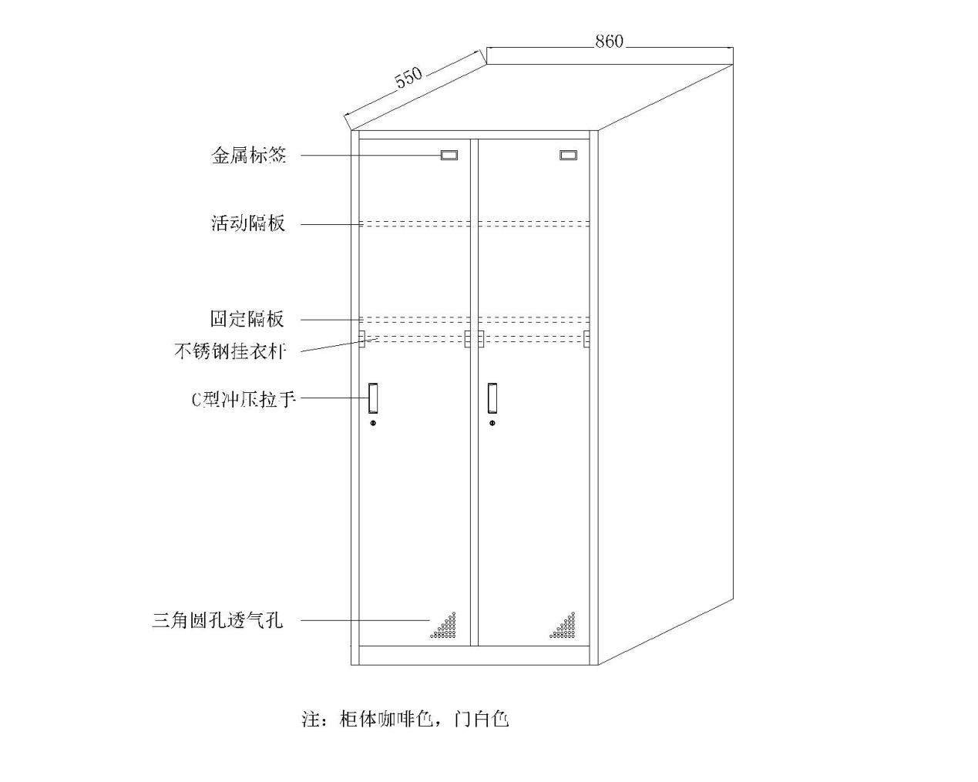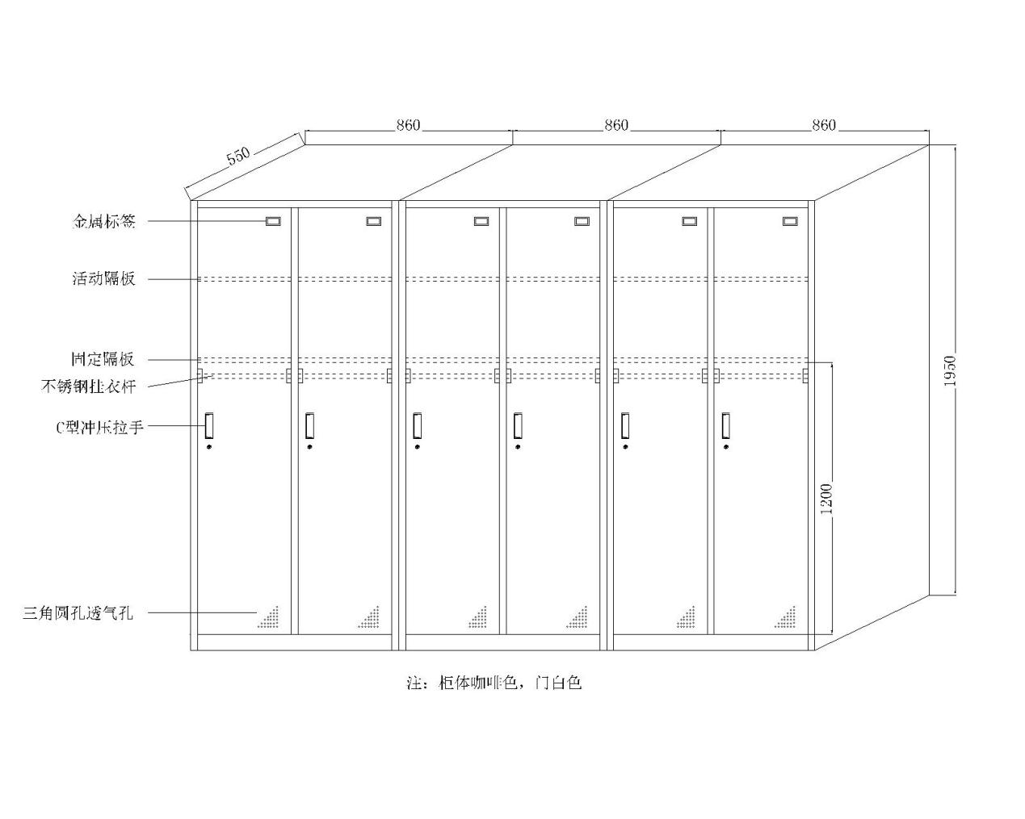

8、质保要求：五年。